

**Муниципальное образование город Нижнекамск**

**СХЕМА ТЕПЛОСНАБЖЕНИЯ МУНИЦИПАЛЬНОГО ОБРАЗОВАНИЯ –  
г. Нижнекамск НА ПЕРИОД ДО 2034 ГОДА**

**(Актуализация на 2020-ый год)**

**Том 2. Обосновывающие материалы**

**Глава 13 Индикаторы развития систем теплоснабжения города Нижнекамска**

**ШИФР 008.16.СТ-ОМ.013.000**

Разработчик: Общество с ограниченной ответственностью   
Инжиниринговая компания «ВИД-Энерго»

Генеральный директор Д. В. Агеев

Москва, 2019 г.

**СОСТАВ ДОКУМЕНТОВ**

| **Наименование документа** | **ШИФР** |
| --- | --- |
| Схема теплоснабжения муниципального образования город Нижнекамск на период до 2034 года (Актуализация на 2020г.) Том 1. Утверждаемая часть | 008.16.СТ-УЧ.001.000 |
| Схема теплоснабжения муниципального образования город Нижнекамск на период до 2034 года (Актуализация на 2020г.) Том 2. Обосновывающие материалы | |
| Глава 1 Существующее положение в сфере производства, передачи и потребления тепловой энергии для целей теплоснабжения | 008.16.СТ-ОМ.001.000 |
| Глава 2 Существующее и перспективное потребление тепловой энергии на цели теплоснабжения | 008.16.СТ-ОМ.002.000 |
| Глава 3 Электронная модель системы теплоснабжения муниципального образования город Нижнекамск | 008.16.СТ-ОМ.003.000 |
| Глава 4 Существующие и перспективные балансы тепловой мощности источников тепловой энергии и тепловой нагрузки потребителей | 008.16.СТ-ОМ.004.000 |
| Глава 5 Мастер-план развития систем теплоснабжения муниципального образования город Нижнекамск | 008.16.СТ-ОМ.005.000 |
| Глава 6 Существующие и перспективные балансы производительности водоподготовительных установок и максимального потребления теплоносителя теплопотребляющими установками потребителей, в том числе в аварийных режимах | 008.16.СТ-ОМ.006.000 |
| Глава 7 Предложения по строительству, реконструкции и техническому перевооружению источников тепловой энергии | 008.16.СТ-ОМ.007.000 |
| Глава 8 Предложения по строительству и реконструкции тепловых сетей | 008.16.СТ-ОМ.008.000 |
| Глава 9 Предложения по переводу открытых систем теплоснабжения (горячего водоснабжения) в закрытые системы горячего водоснабжения | Не разрабатывается |
| Глава 10 Перспективные топливные балансы | 008.16.СТ-ОМ.010.000 |
| Глава 11 Оценка надежности теплоснабжения | 008.16.СТ-ОМ.011.000 |
| Глава 12 Обоснование инвестиций в строительство, реконструкцию и техническое перевооружение | 008.16.СТ-ОМ.012.000 |
| Глава 13 Индикаторы развития систем теплоснабжения города Нижнекамска | 008.16.СТ-ОМ.013.000 |
| Глава 14 Ценовые (тарифные) последствия | 008.16.СТ-ОМ.014.000 |
| Глава 15 Реестр единых теплоснабжающих организаций | 008.16.СТ-ОМ.015.000 |
| Глава 16 Реестр проектов схемы теплоснабжения | 008.16.СТ-ОМ.016.000 |
| Глава 17 Замечания и предложения к проекту схемы теплоснабжения | 008.16.СТ-ОМ.017.000 |
| Глава 18 Сводный том изменений, выполненных в актуализированной схеме теплоснабжения | 008.16.СТ-ОМ.018.000 |

Оглавление

1 Существующие и перспективные значения индикаторов развития системы теплоснабжения 6

**Перечень рисунков**

Рис. 1.1 Отношение величины технологических потерь тепловой энергии к материальной характеристике тепловой сети 6

Рис. 1.2 Средневзвешенный (по материальной характеристике) срок эксплуатации тепловых сетей 7

**Перечень таблиц**

Табл. 1.1 Целевые индикаторы развития системы теплоснабжения города Нижнекамска 8

# Существующие и перспективные значения индикаторов развития системы теплоснабжения

Индикаторы развития системы теплоснабжения разработаны и представлены в данной главе в соответствии с требованиями п.79 Требований к Схемам теплоснабжения, утвержденных Постановлением Правительства РФ от 03.04.2018 N 405.

Индикаторы развития системы теплоснабжения представлены в Табл. 1.1.

Отношение величины технологических потерь тепловой энергии к материальной характеристике тепловой сети уменьшается за счет реконструкции и замены тепловых сетей АО «Татэнерго».

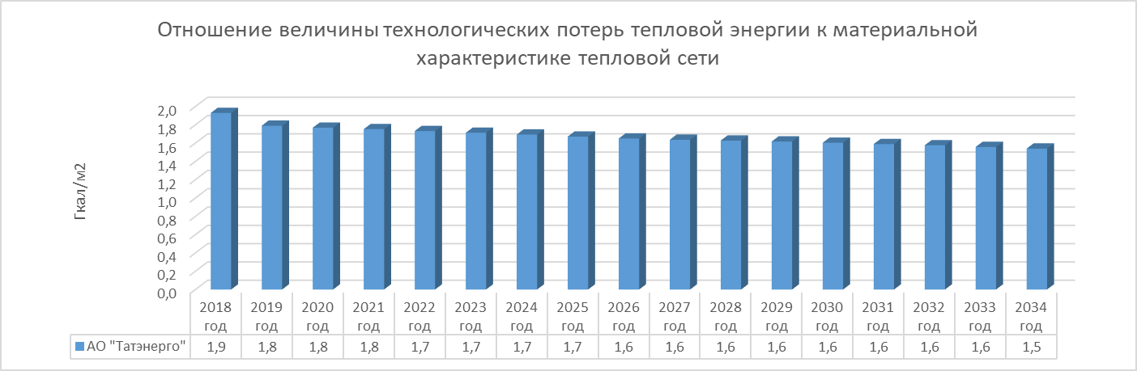

Рис. . Отношение величины технологических потерь тепловой энергии к материальной характеристике тепловой сети

При этом темпы замены тепловых сетей в первые пять лет развития схемы теплоснабжения достаточны для снижения средневзвешенного срока эксплуатации тепловых сетей, и не допускают дальнейшего роста износа. Но постепенно темпы обновления сетей снижаются, и средневзвешенный срок эксплуатации возвращается на уровень базового периода (см. Рис. 1.2).

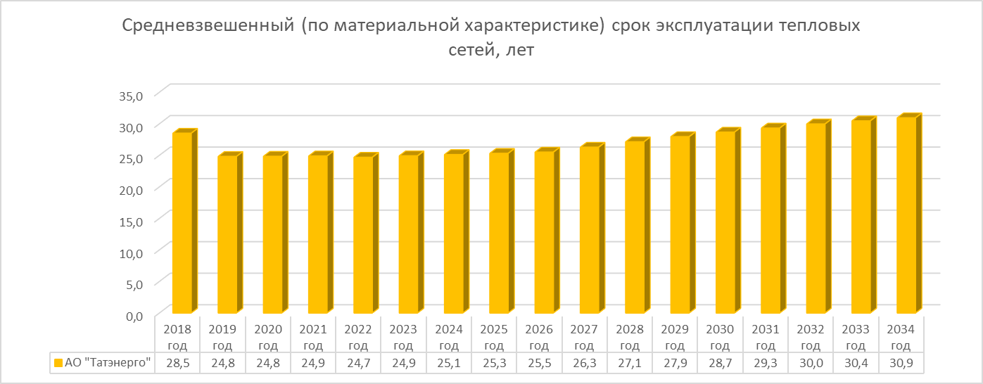

Рис. . Средневзвешенный (по материальной характеристике) срок эксплуатации тепловых сетей

Табл. . Целевые индикаторы развития системы теплоснабжения города Нижнекамска

| **Наименование показателя** | **2018 год** | **2019 год** | **2020 год** | **2021 год** | **2022 год** | **2023 год** | **2024 год** | **2025 год** | **2026 год** | **2027 год** | **2028 год** | **2029 год** | **2030 год** | **2031 год** | **2032 год** | **2033 год** | **2034 год** |
| --- | --- | --- | --- | --- | --- | --- | --- | --- | --- | --- | --- | --- | --- | --- | --- | --- | --- |
| **Филиал ОАО «ТГК-16» «Нижнекамская ТЭЦ» (ПТК-1)** |  |  |  |  |  |  |  |  |  |  |  |  |  |  |  |  |  |
| Установленная тепловая мощность, Гкал/час | 3746 | 3746 | 3746 | 3746 | 3746 | 3746 | 3746 | 3746 | 3746 | 3746 | 3746 | 3746 | 3746 | 3746 | 3746 | 3746 | 3746 |
| Коэффициент использования установленной тепловой мощности | 57% | 56% | 56% | 56% | 56% | 56% | 56% | 56% | 56% | 56% | 56% | 56% | 56% | 56% | 56% | 56% | 56% |
| Отпуск тепловой энергии с коллекторов, тыс. Гкал | 17891 | 17789 | 17795 | 17803 | 17806 | 17806 | 17809 | 17812 | 17819 | 17823 | 17823 | 17823 | 17823 | 17823 | 17823 | 17823 | 17823 |
| Всего отпущено с шин ТЭЦ, млн. кВтч | 3881,6 | 3881,6 | 3881,6 | 3881,6 | 3881,6 | 3881,6 | 3881,6 | 3881,6 | 3881,6 | 3881,6 | 3881,6 | 3881,6 | 3881,6 | 3881,6 | 3881,6 | 3881,6 | 3881,6 |
| Затрачено условного топлива, тыс. т у.т. | 3633,2 | 3618,7 | 3619,5 | 3620,6 | 3621,1 | 3621,1 | 3621,5 | 3622,0 | 3623,0 | 3623,5 | 3623,5 | 3623,5 | 3623,5 | 3623,5 | 3623,5 | 3623,5 | 3623,5 |
| - На отпуск электроэнергии | 1092,7 | 1092,7 | 1092,7 | 1092,7 | 1092,7 | 1092,7 | 1092,7 | 1092,7 | 1092,7 | 1092,7 | 1092,7 | 1092,7 | 1092,7 | 1092,7 | 1092,7 | 1092,7 | 1092,7 |
| - На отпуск тепловой энергии | 2540,6 | 2526,0 | 2526,9 | 2528,0 | 2528,4 | 2528,4 | 2528,8 | 2529,4 | 2530,3 | 2530,8 | 2530,8 | 2530,8 | 2530,8 | 2530,8 | 2530,8 | 2530,8 | 2530,8 |
| УРУТ на отпущенную э/э, г у.т./кВтч | 281,5 | 281,5 | 281,5 | 281,5 | 281,5 | 281,5 | 281,5 | 281,5 | 281,5 | 281,5 | 281,5 | 281,5 | 281,5 | 281,5 | 281,5 | 281,5 | 281,5 |
| УРУТ на отпущенную т/э, кг у.т./Гкал | 142,0 | 142,0 | 142,0 | 142,0 | 142,0 | 142,0 | 142,0 | 142,0 | 142,0 | 142,0 | 142,0 | 142,0 | 142,0 | 142,0 | 142,0 | 142,0 | 142,0 |
| **ООО «Нижнекамская ТЭЦ» (ПТК-2)** |  |  |  |  |  |  |  |  |  |  |  |  |  |  |  |  |  |
| Установленная тепловая мощность, Гкал/час | 1580,0 | 1580,0 | 1580,0 | 1580,0 | 1580,0 | 1580,0 | 1580,0 | 1580,0 | 1580,0 | 1580,0 | 1580,0 | 1580,0 | 1580,0 | 1580,0 | 1580,0 | 1580,0 | 1580,0 |
| Коэффициент использования установленной тепловой мощности | 27% | 22% | 22% | 23% | 24% | 24% | 24% | 24% | 24% | 24% | 24% | 24% | 24% | 24% | 24% | 24% | 24% |
| Отпуск тепловой энергии с коллекторов, тыс. Гкал | 3591 | 2886 | 2975 | 3070 | 3174 | 3181 | 3185 | 3185 | 3185 | 3185 | 3191 | 3197 | 3202 | 3207 | 3210 | 3217 | 3220 |
| Всего отпущено с шин ТЭЦ, млн. кВтч | 1012,5 | 1153,0 | 1161,7 | 1182,2 | 1187,6 | 1184,7 | 1185,2 | 1185,7 | 1186,2 | 1186,6 | 1187,0 | 1187,7 | 1188,4 | 1189,3 | 1190,3 | 1191,2 | 1192,1 |
| Затрачено условного топлива, тыс. т у.т. | 865,3 | 916,3 | 931,1 | 947,1 | 964,5 | 964,6 | 965,5 | 965,7 | 965,8 | 965,9 | 966,8 | 968,0 | 969,0 | 970,1 | 970,9 | 972,1 | 973,0 |
| - На выработку электроэнергии | 349,6 | 382,9 | 384,4 | 386,0 | 387,7 | 386,8 | 387,0 | 387,1 | 387,3 | 387,4 | 387,5 | 387,8 | 388,0 | 388,3 | 388,6 | 388,9 | 389,2 |
| - На отпуск тепловой энергии | 515,7 | 533,4 | 546,7 | 561,1 | 576,8 | 577,8 | 578,5 | 578,5 | 578,5 | 578,5 | 579,3 | 580,2 | 581,0 | 581,8 | 582,3 | 583,2 | 583,8 |
| УРУТ на отпущенную э/э, г у.т./кВтч | 345,3 | 332,1 | 330,9 | 326,5 | 326,5 | 326,5 | 326,5 | 326,5 | 326,5 | 326,5 | 326,5 | 326,5 | 326,5 | 326,5 | 326,5 | 326,5 | 326,5 |
| УРУТ на отпущенную т/э, кг у.т./Гкал | 143,6 | 184,8 | 183,8 | 182,8 | 181,7 | 181,7 | 181,6 | 181,6 | 181,6 | 181,6 | 181,6 | 181,5 | 181,5 | 181,4 | 181,4 | 181,3 | 181,3 |
| **Средневзвешенный УРУТ на отпущенную э/э, г у.т./кВтч** | 294,7 | 293,1 | 292,9 | 292,0 | 292,0 | 292,0 | 292,0 | 292,0 | 292,0 | 292,0 | 292,0 | 292,0 | 292,0 | 292,1 | 292,1 | 292,1 | 292,1 |
| **Средневзвешенный УРУТ на отпущенную т/э, кг у.т./Гкал** | 142,3 | 148,0 | 148,0 | 148,0 | 148,0 | 148,0 | 148,0 | 148,0 | 148,0 | 148,0 | 148,0 | 148,0 | 148,0 | 148,0 | 148,0 | 148,0 | 148,0 |
| **Доля отпуска тепловой энергии, осуществляемого потребителям по приборам учета** |  |  |  |  |  |  |  |  |  |  |  |  |  |  |  |  |  |
| Филиал ОАО «ТГК-16» «Нижнекамская ТЭЦ» (ПТК-1) | 100% | 100% | 100% | 100% | 100% | 100% | 100% | 100% | 100% | 100% | 100% | 100% | 100% | 100% | 100% | 100% | 100% |
| ООО «Нижнекамская ТЭЦ» (ПТК-2) | 100% | 100% | 100% | 100% | 100% | 100% | 100% | 100% | 100% | 100% | 100% | 100% | 100% | 100% | 100% | 100% | 100% |
| **Количество прекращений подачи тепловой энергии, теплоносителя в результате технологических нарушений на тепловых сетях на 1 км** |  |  |  |  |  |  |  |  |  |  |  |  |  |  |  |  |  |
| АО "Татэнерго" | 0,0280 | 0,028 | 0,027 | 0,027 | 0,027 | 0,027 | 0,026 | 0,026 | 0,026 | 0,026 | 0,025 | 0,025 | 0,025 | 0,025 | 0,024 | 0,024 | 0,024 |
| **Количество прекращений подачи тепловой энергии, теплоносителя в результате технологических нарушений на источниках тепловой энергии** | 0 | 0 | 0 | 0 | 0 | 0 | 0 | 0 | 0 | 0 | 0 | 0 | 0 | 0 | 0 | 0 | 0 |
| **Отношение величины технологических потерь тепловой энергии, теплоносителя к материальной характеристике тепловой сети, Гкал/м2** |  |  |  |  |  |  |  |  |  |  |  |  |  |  |  |  |  |
| АО "Татэнерго" | 1,9 | 1,8 | 1,8 | 1,8 | 1,7 | 1,7 | 1,7 | 1,7 | 1,6 | 1,6 | 1,6 | 1,6 | 1,6 | 1,6 | 1,6 | 1,6 | 1,5 |
| **Удельная материальная характеристика тепловых сетей, приведенная к расчетной тепловой нагрузке, м2/Гкал/ч** | 51,4 | 51,7 | 51,9 | 52,1 | 52,5 | 52,8 | 53,1 | 53,5 | 54,0 | 54,2 | 54,3 | 54,5 | 54,7 | 54,8 | 54,9 | 55,0 | 55,1 |
| **Доля тепловой энергии, выработанной в комбинированном режиме** | 100,0% | 100,0% | 100,0% | 100,0% | 100,0% | 100,0% | 100,0% | 100,0% | 100,0% | 100,0% | 100,0% | 100,0% | 100,0% | 100,0% | 100,0% | 100,0% | 100,0% |
| **Средневзвешенный (по материальной характеристике) срок эксплуатации тепловых сетей, лет** |  |  |  |  |  |  |  |  |  |  |  |  |  |  |  |  |  |
| АО "Татэнерго" | 28,5 | 24,8 | 24,8 | 24,9 | 24,7 | 24,9 | 25,1 | 25,3 | 25,5 | 26,3 | 27,1 | 27,9 | 28,7 | 29,3 | 30,0 | 30,4 | 30,9 |
| **Коэффициент использования теплоты топлива (для ТЭЦ)** |  |  |  |  |  |  |  |  |  |  |  |  |  |  |  |  |  |
| Филиал ОАО «ТГК-16» «Нижнекамская ТЭЦ» (ПТК-1) | 83% | 83% | 83% | 83% | 83% | 83% | 83% | 83% | 83% | 83% | 83% | 83% | 83% | 83% | 83% | 83% | 83% |
| ООО «Нижнекамская ТЭЦ» (ПТК-2) | 74% | 60% | 61% | 62% | 62% | 62% | 62% | 62% | 62% | 62% | 62% | 62% | 62% | 62% | 62% | 62% | 62% |
| **Отношение материальной характеристики тепловых сетей, реконструированных за год, к общей материальной характеристике тепловых сетей** |  |  |  |  |  |  |  |  |  |  |  |  |  |  |  |  |  |
| АО "Татэнерго" | 0,7% | 12,9% | 1,0% | 0,5% | 0,6% | 0,4% | 0,3% | 0,5% | 0,5% | 0,0% | 0,0% | 0,1% | 0,4% | 0,7% | 0,8% | 1,3% | 1,2% |
| **Отношение установленной тепловой мощности оборудования источников тепловой энергии, реконструированного за год, к общей установленной тепловой мощности источников тепловой энергии города** | 0% | 0% | 0% | 0% | 0% | 0% | 0% | 0% | 0% | 0% | 0% | 0% | 0% | 0% | 0% | 0% | 0% |